ALCUNI ESEMPI DI MOTI CONVETTIVI
Ecco qua sotto alcuni esempi di cosa può produrre un moto convettivo!

I MOTI SOTTO LA CROSTA TERRESTRE
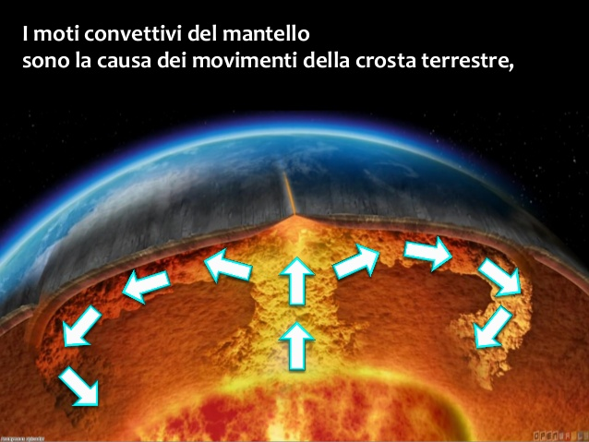
Le rocce del mantello terrestre sono rimescolate continuamente secondo le leggi della convezione: il materiale più caldo scaldato dal nucleo risale verso la superficie dove, cedendo calore alla crosta terrestre, si raffredda diventando denso e pesante per ridiscendere negli strati più caldi del pianeta e ricominciare il ciclo. S’instaurano i movimenti circolari delle celle convettive.

Il primo effetto, molto importante, è sicuramente la tettonica delle placche, che fa muovere le zolle continentali. La cella convettiva, scorrendo sotto la zolla, la trascina con sé spostandola rispetto alle altre zolle. Dove le zolle sono spinte in direzioni opposte si aprono delle fenditure nella crosta terrestre, chiamate faglie, da cui fuoriesce il magma che poi forma le dorsali oceaniche; dove invece esse sono spinte a scontrarsi una contro l’altra si ha lo sprofondamento di una zolla sotto l’altra ed il susseguente formarsi di grandi catene montuose come le montagne rocciose, le Ande e l’Himalaya.

Conseguenza della tettonica delle placche sono i terremoti che si scatenano sulla superficie rigida della crosta terrestre (chiamata litosfera).

Moti convettivi e tettonica delle placche sono i responsabili di un altro effetto dirompente sulla superficie terrestre: i vulcani , che si formano quando il magma è spinto in alto dalle forze dovute allo scorrimento delle
faglie.
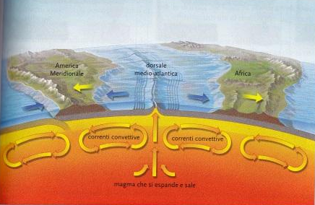
il capitolo è una rielaborazione del testo ripreso dal sito
http://www.digilands.it/natura-illustrata/geologia/tettonica-2/tettonica-delle-placche.html

LA CIRCOLAZIONE ATMOSFERICA
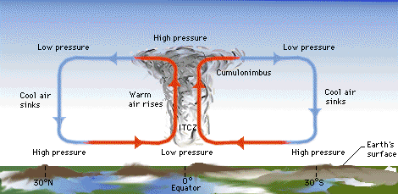
L’aria all’equatore è più calda che nelle regioni circostanti, cosicché essa inizia a salire; giunta in quota si raffredda cedendo calore e scende verso le regioni più lontane dal polo. Il moto convettivo si ripete, sempre con la colonna calda che sale dirigendosi verso le regioni più fredde dove ridiscende come aria più fredda. In questo modo l’equatore si raffredda mentre le regioni polari si riscaldano.

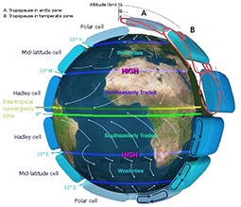

Adesso, prova a descrivere tu cosa accade qua sotto!

